สายการบิน  THAI AIRWAYS (TG) | เที่ยวบินขาไป | TG 936 | BKK – VIE | 01.20 – 07.15
สายการบิน  THAI AIRWAYS (TG) | เที่ยวบินขากลับ | TG 937 | VIE - BKK | 14.35 - 05.35+1
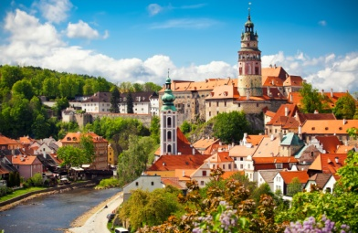
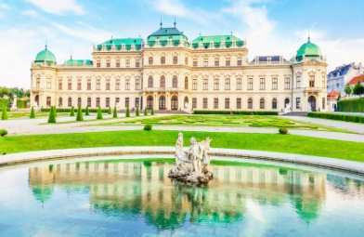
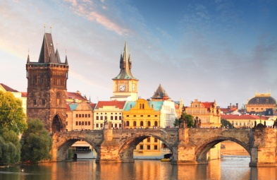
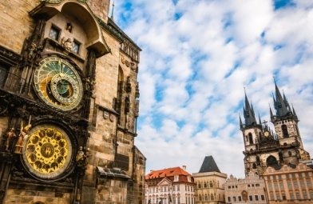

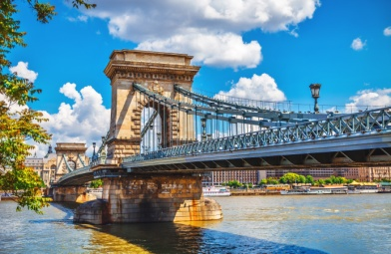
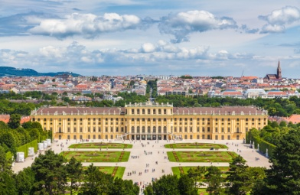
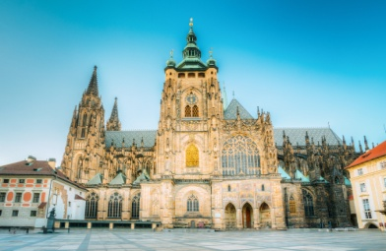
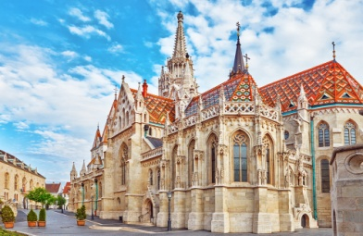

ไฮไลท์โปรแกรมทัวร์
- บินตรง กรุงเทพ-เวียนนา / เวียนนา-กรุงเทพ พร้อมสะสมไมล์การบินไทย 50%
- พักหรูโรงแรม 4 ดาว (พักออสเตรีย 2 คืน/ ปราก 1 คืน/สโลวัค 1 คืน)
เที่ยวครบทุกไฮไลท์ !!
- ปราก : ปราสาทปราก มหาวิหารเซนต์วิตุส สะพานชาร์ลส เขตเมืองเก่า หอนาฬิกาดาราศาสตร์
- เชค : ปราสาทครุมลอฟ
- ออสเตรีย : เมืองฮัลสตัดด์ พระราชวังเบลล์วาแดร์ อนุสาวรีย์โยฮันส์สเตร้าท์ พระราชวังเชินบรุนน์
- สโรวัค : เมืองบราติสลาวา ปราสาทบราติสลาวา
- ฮังการี : กรุงบูดาเปสต์ ป้อมชาวประมง มหาวิหารแมธทิอัส สะพานเชนบริดจ์ ล่องเรือแม่น้ำดานูบ
ช้อปปิ้งจุใจ!!! พาร์นดอร์ฟเอ้าท์เลท

วันที่ | กำหนดการเดินทาง | เช้า | กลางวัน | เย็น | โรงแรมที่พักหรือเทียบเท่า
1 | กรุงเทพฯ – เวียนนา(ประเทศออสเตรีย)
2 | กรุงเทพฯ-เวียนนา(ประเทศออสเตรีย)-กรุงปราก(สาธารณรัฐเช็ค) | - |  | - | HOTEL INTERNATIONAL PRAGUE
3 | กรุงปราก-เชสกี้ครุมลอฟ-ลินซ์(ออสเตรีย) |  |  |  | PARK INN BY RADISSON LINZ
4 | ลินซ์-ฮัลสตัดด์-พาร์นดอร์ฟเอ้าท์เลท-บราติสลาวา(สโลวัค) |  |  | - | FALKENSTEINER HOTEL BRATISLAVA
5 | บราติสลาวา- บูดาเปสต์ (ฮังการี)-เวียนนา(ออสเตรีย) |  |  |  | AUSTRIA TREND HOTEL BOSEI
6 | เวียนนา-ชมเมือง-กรุงเทพฯ
7 | ท่าอากาศยานสุวรรณภูมิ กรุงเทพฯ |  | - | -
กำหนดการเดินทาง
เดือนตุลาคม 61 | 10-16 , 17-23 ต.ค. 61 | 53,991 .–
พักเดี่ยว | เพิ่มท่านละ | 8,900 .–
(ไม่รวมค่าวีซ่า 4,000 บาทและค่าทิปอีก 2,000 บาท)

วันแรก ท่าอากาศยานสุวรรณภูมิ
22.00 น. พร้อมกัน ณ สนามบินสุวรรณภูมิ อาคารผู้โดยสารขาออก ชั้น 4 เคาน์เตอร์ D ประตู 2-3 สายการบินไทย พบกับเจ้าหน้าที่ของบริษัทฯ คอยอำนวยความสะดวกในเรื่องเอกสารการเดินทาง
วันที่สอง กรุงเทพฯ - เวียนนา(ออสเตรีย) - กรุงปราก(สาธารณรัฐเช็ค)
01.20 น. ออกเดินทาง โดยสายการบินไทย เที่ยวบิน TG 936
07.15 น. TG 936 เดินทางถึง สนามบินเวียนนา หลังผ่านขั้นตอนการตรวจหนังสือเดินทางและตรวจรับสัมภาระเรียบร้อย
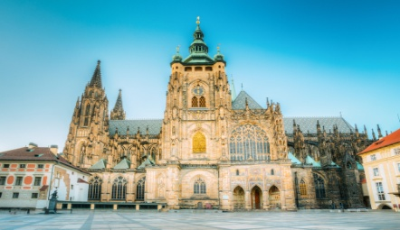
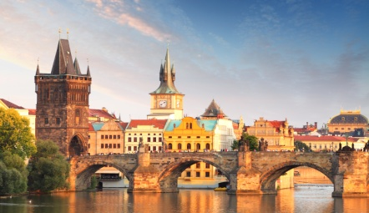
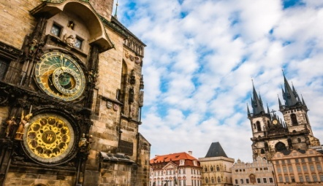

นำท่านออกเดินทางโดยรถโค้ชมาตรฐานยุโรปสู่ กรุงปราก นครหลวงแห่งสาธารณรัฐเช็ค เจ้าของฉายาเมืองแห่งปราสาทร้อยยอด ที่ครั้งหนึ่งเคยเป็นศูนย์กลางแห่งอาณาจักรโรมันอันศักดิ์สิทธิ์
กลางวัน รับประทานอาหารกลางวัน ณ ภัตตาคารจีน
บ่าย นำท่านสู่บริเวณเขตปราสาทแห่งกรุงปราก อดีตที่ตั้งของพระราชวังหลวงแห่งกษัตริย์โบฮีเมีย ตั้งอยู่บนเนินเขาริมฝั่งแม่น้ำวัลตาวา ปัจจุบันใช้เป็นที่ทำการของคณะรัฐบาล และประธานาธิบดี ของสาธารณรัฐเช็ค นำท่านถ่ายรูปกับทหารรักษาการณ์ ผ่านชมบริเวณด้านหน้าของมหาวิหารเซนต์วิตุสที่สวยงามด้วยศิลปะแบบโกธิค ชมบริเวณลานกว้างของอดีตพระราชวังหลวงและเก็บภาพวิวอันสวยงามของกรุงปราก จากจุดชมวิวบนปราสาทปราก จากนั้นนำท่านเดินลงจากตัวปราสาทสู่ สะพานชาลส์ที่สร้างทอดข้ามแม่น้ำวัลตาวา สร้างขึ้นในศตวรรษที่ 14 ถือว่าเป็นสัญลักษณ์ของกรุงปรากที่นักท่องเที่ยวจดจำได้มากที่สุด นำท่านเดินต่อไปยัง เขตเมืองเก่า (OLD TOWN SQUARE) ที่ตั้งของ หอนาฬิกาดาราศาสตร์ ที่เก่าแก่ที่สุดในโลกที่ยังใช้งานได้อยู่จริง ให้ท่านเดินเล่นชมบรรยากาศอันสวยงามบริเวณจัตุรัสที่มีร้านค้าแบรนด์เนม ร้านเครื่องแก้ว ร้านขายของที่ระลึก ร้านกาแฟ ร้านไอศกรีมมากมาย
ค่ำ รับประทานอาหารค่ำ อิสระตามอัธยาศัย
นำท่านเข้าที่พัก โรงแรม HOTEL INTERNATIONAL PRAGUEหรือเทียบเท่า
วันที่สาม กรุงปราก – เชสกี้ครุมลอฟ - ลินซ์(ออสเตรีย)
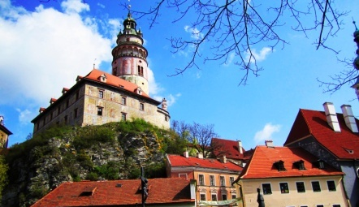
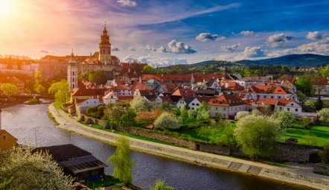
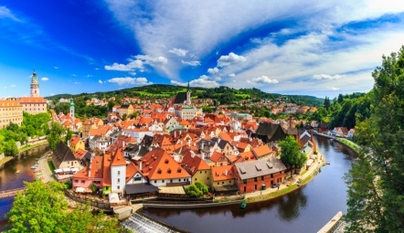

เช้า รับประทานอาหารเช้าในโรงแรม
นำท่านเดินทางสู่ เมืองเชสกี้ ครุมลอฟ ในสาธารณรัฐเช็คเมืองท่องเที่ยวยอดนิยมอันดับสองของประเทศ
ตัวเมืองตั้งอยู่บนคุ้งแม่น้ำวัลตาวา เมืองเชสกี้ คลุมลอฟ ได้รับการบันทึกจากยูเนสโก้ให้เป็น 1 ในเมืองมรดก โลกด้วย
กลางวัน รับประทานอาหารกลางวัน ณ ภัตตาคารพื้นเมือง
บ่าย นำท่านถ่ายรูปกับ ปราสาทครุมลอฟ ที่ตั้งอยู่บนเนินเขา ซึ่งสร้างขึ้นเมื่อปี ค.ศ.1250 สิ่งที่ทำให้ปราสาทโดดเด่นคือ หอคอยทรงกลม ที่สร้างขึ้นจากหินอ่อนสีชมพู มีกลิ่นอายของศิลปะแบบไบเซนไทน์ ที่มองเห็นได้จากทั่วเมือง ให้ท่านได้ชมวิวของเมืองแบบพาโนรามาที่ท่านจะได้ภาพประทับใจกับเมืองสุดสวยแห่งนี้ จากนั้นนำท่านเดินทางต่อสู่ เมืองลินซ์ หนึ่งในเมืองใหญ่ของออสเตรีย นำท่านเดินเล่นถ่ายรูปในเขตเมืองเก่า หรือ เดินเล่นริมฝั่งแม่น้ำดานูบ ที่มีบรรยากาศสวยงาม
ค่ำ รับประทานอาหารค่ำ ณ ภัตตาคารจีน
นำท่านเข้าที่พัก โรงแรม PARK INN BY RADISSON LINZ หรือเทียบเท่า
วันที่สี่ ลินซ์ – ฮัลสตัดด์ – พาร์นดอร์ฟเอ้าท์เลท - บราติสลาวา(สโลวัค)
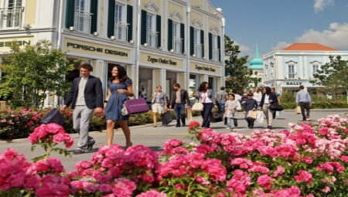
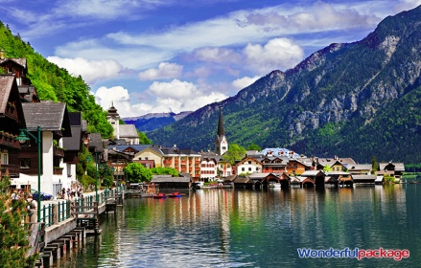
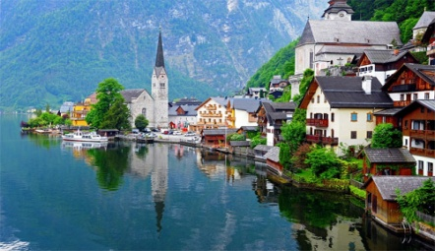

เช้า รับประทานอาหารเช้าในโรงแรม
นำท่านออกเดินทางสู่ เมืองฮัลสตัดด์ เมืองริมทะเลสาบฮัลสตัดด์ ที่สวยงามและได้รับการบันทึกจากองค์การยูเนสโก้ ให้เป็น 1 ในเมืองมรดกโลก นำท่านเดินเล่นชมบรรยากาศที่สวยงามของซีสตรีท ถนนเลียบทะเลสาบสู่จุดถ่ายรูปมุมมหาชนที่นักท่องเที่ยวต้องเดินขึ้นไปเก็บภาพที่มุมโค้งสวยของฮัลสตัดด์ อิสระให้ท่านเดินเล่นดื่มด่ำกับบรรยากาศและเพลิดเพลินกับการเก็บภาพสวยๆตามอัธยาศัย
กลางวัน รับประทานอาหารกลางวันณ ภัตตาคารพื้นเมือง เมนูปลาเทราต์ย่าง
บ่าย นำท่านออกเดินทางสู่ พาร์นดอร์ฟเอ้าท์เลท เอ้าท์เลทที่ใหญ่ที่สุดในออสเตรีย ตั้งอยู่บนรอยต่อของ 3 ประเทศ คือ ออสเตรีย สโลวัค และฮังการี ให้เวลาท่านเดินเลือกซื้อสินค้าแบรนด์เนมในราคาพิเศษตามอัธยาศัย
ค่ำ รับประทานอาหารค่ำ อิสระตามอัธยาศัย
จากนั้นนำท่านเดินทางต่อสู่กรุงบราติสลาวา นครหลวงแห่งสาธารณรัฐสโลวัค ที่ตั้งอยู่ริมฝั่งแม่น้ำดานูบ
นำท่านเข้าที่พัก โรงแรม FALKENSTEINER HOTEL BRATISLAVAหรือเทียบเท่า
วันที่ห้า บราติสลาวา - บูดาเปสต์ (ฮังการี) - เวียนนา(ออสเตรีย)
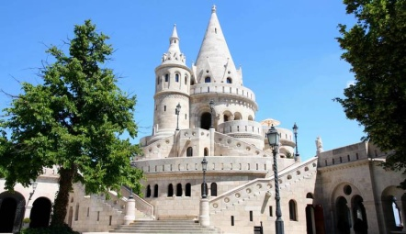
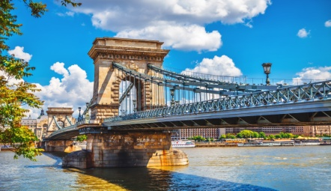
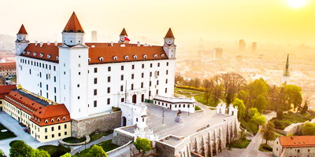

เช้า รับประทานอาหารเช้าในโรงแรม
นำท่านขึ้นชมวิวสวยบนปราสาทบราติสลาวาที่ท่านจะได้เห็นตัวเมืองบราติสลาวาที่ตั้งอยู่ริมฝั่งแม่น้ำดานูบก่อนนำท่านเดินทางต่อสู่ เมืองบูดาเปสต์ นครหลวงแห่งสาธารณรัฐฮังการี ดินแดนแห่งความภาคภูมิใจของชนเผ่าแม็กยาร์ ที่มีอารยธรรมอันยิ่งใหญ่ตั้งแต่สมัยโรมัน โดยตัวเมืองมีแม่น้ำดานูบไหลผ่าน ทำให้ถูกแบ่งออกเป็นสองฝั่ง คือฝั่งปราสาท ที่เรียกว่า “บูดา” และฝั่งเมืองใหม่ที่ขยายออกมา เรียกว่า “เปสต์” ซึ่งเป็นที่มาของคำว่า “บูดาเปสต์” ในปัจจุบันมีประชากรอยู่หนาแน่นมากกว่า 3 ล้านคน
กลางวัน รับประทานอาหารกลางวัน ณ ภัตตาคารจีน
บ่าย นำท่านไปยัง ฮีโร่สแควร์ (HERO SQUARE) สถานที่แห่งนี้เป็นลานโล่งกว้างขนาดใหญ่ ที่มีอนุสาวรีย์แห่งสหัสวรรษ (MILLENNIUM MEMORIAL) ตั้งตระหง่านอยู่กลางลานฮีโร่สแควร์ อนุสาวรีย์แห่งนี้สร้างขึ้นเพื่อเฉลิมฉลองการก่อตั้งอาณาจักรฮังการีครบรอบ หนึ่งพันปี เสาสูงตระหง่านของอนุสาวรีย์ เป็นที่ตั้งของรูปหล่อเทวทูตกาเบรียล อันเป็นสัญลักษณ์ของคริสตจักรโรมันคาทอลิกที่เป็นดั่งหลักของอาณาจักร ฮังการี เชิญท่านถ่ายภาพตามอัธยาศัย จากนั้นนำท่านสู่ ป้อมปราการชาวประมง จุดชมวิวเหนือเมืองบูดาที่ท่านสามารถชมความงามแบบพาโนรามาของแม่น้ำดานูบได้อย่างดี ป้อมแห่งนี้สร้างขึ้นตั้งแต่ ค.ศ.1905 โดยกลุ่มชาวประมงแม็กยาร์ ที่ช่วยกันต่อสู้ป้องกันข้าศึกที่เข้ามารุกราน จากนั้นให้ท่านได้ถ่ายรูปด้านนอกศาสนสถานคาธอลิคเก่าแก่ ที่สร้างขึ้นตั้งแต่ศตวรรษที่ 11 ถือเป็นโบสถ์ที่ใหญ่เป็นอันดับ 2 ของประเทศ หลังจากนั้น นำท่านล่องเรือแม่น้ำดานูบ แม่น้ำสายสำคัญของทวีปยุโรป ที่มีความยาวมากกว่า 2,800 กิโลเมตร ให้ท่านได้เพลิดเพลินกับสถาปัตยกรรมที่สวยงาม ที่เรียงรายริมสองฝั่งแม่น้ำ ชมความสวยงามของ สะพานเชนบริดจ์ หนึ่งในแลนด์มาร์คที่สำคัญของบูดาเปสต์ รวมถึง อาคารรัฐสภา ที่ยิ่งใหญ่ที่ทุกคนยกย่องว่าเป็นอาคารรัฐสภาที่สวยที่สุดในโลก จนได้เวลาอันสมควร นำท่านออกเดินทางกลับสู่ กรุงเวียนนา นครหลวงแสนสวยของออสเตรีย
ค่ำ รับประทานอาหารค่ำ ณ ภัตตาคารจีน
นำท่านเข้าที่พัก โรงแรม AUSTRIA TREND HOTEL BOSEI หรือเทียบเท่า
วันที่หก เวียนนา – ชมเมือง - กรุงเทพฯ
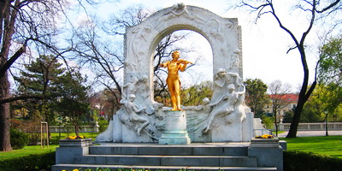
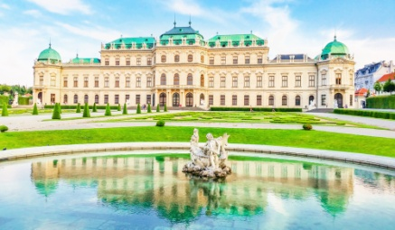
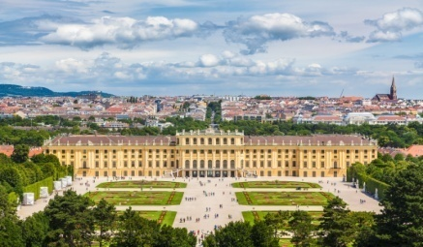

เช้า รับประทานอาหารเช้าในโรงแรม
นำท่านเก็บภาพสวยๆของ พระราชวังเบลล์วาแดร์ อดีตที่ประทับของเจ้าชายยูจีน แห่งซาวอย นายทหารชาวฝรั่งเศสผู้มารับใช้ราชวงศ์ฮัปส์บวร์ก แห่งออสเตรีย นำท่านนั่งรถผ่านชมอาคารเก่าแก่บริเวณโดยรอบของ ถนนริงสตาเซ่ อาทิ ศาลาว่าการเมือง, อาคารรัฐสภา, โรงโอเปร่า พระราชวังหลวงฮอฟบวร์ก จัตุรัสมาเรียเทเรซ่า แวะถ่ายภาพสวยๆกับ บิดาแห่งเพลงวอลทซ์ในสวนสตรัท์พาร์ค นำท่านถ่ายรูปบริเวณภายนอกของพระราชวังเชรินน์บรุนน์ พระราชวังฤดูร้อนแห่งราชวงศ์ฮับส์บูร์กที่สร้างมาตั้งแต่คริสต์ศตวรรษที่ 17 ด้วยศิลปะสไตล์บาร็อก และตกแต่งภายนอกด้วยสีเหลือง ซึ่งเป็นสไตล์ที่โปรดปรานของจักรพรรดินีมาเรียเทเรซ่าผู้ยิ่งใหญ่ที่ครองอำนาจอย่างยาวนานถึง 40 ปี
10.30 น. นำท่านเดินทางสู่สนามบินเวียนนา เพื่อผ่านขั้นตอนการทำคืนภาษี – เช็คบัตรโดยสาร ตรวจหนังสือเดินทางเพื่อเดินทางกลับกรุงเทพฯ
14.35 น. ออกเดินทางกลับโดย เที่ยวบินที่TG 937
วันที่เจ็ด ท่าอากาศยานสุวรรณภูมิ - กรุงเทพฯ
05.35 น. TG 937 เดินทางถึงกรุงเทพฯ โดยสวัสดิภาพ
******************************************************************************************************

HASHTAG EASTERN HOLIDAYออสเตรีย-เช็ค-สโลวัค-ฮังการี 7 วัน 4 คืน
เวียนนา-ปราก-ครุมลอฟ-ฮัลสตัดด์-บราทิสลาวา-บูดาเปสท์

อัตราค่าบริการ | ราคาท่านละ
วันที่ 10-16 ตุลาคม 2561
ผู้ใหญ่พักห้องละ 2 ท่าน | 53,991.-
เด็กอายุ 06 - 10 ปี 1 ท่าน พักกับผู้ใหญ่ 1 ท่าน | 53,991.-
เด็กอายุ 02 – 5 ปี 1 ท่าน พักกับผู้ใหญ่ 2 ท่าน ไม่มีเตียงเสริม | 52,991.-
พักเดี่ยวเพิ่ม ท่านละ | 8,900.-
(ไม่รวมค่าวีซ่า 4,000-บาทและค่าทิปอีก 2,000- บาท)
อัตราค่าบริการ | ราคาท่านละ
วันที่ 17-23 ตุลาคม 2561
ผู้ใหญ่พักห้องละ 2 ท่าน | 53,991.-
เด็กอายุ 06 - 10 ปี 1 ท่าน พักกับผู้ใหญ่ 1 ท่าน | 53,991.-
เด็กอายุ 02 – 5 ปี 1 ท่าน พักกับผู้ใหญ่ 2 ท่าน ไม่มีเตียงเสริม | 52,991.-
พักเดี่ยวเพิ่ม ท่านละ | 8,900.-
(ไม่รวมค่าวีซ่า 4,000-บาทและค่าทิปอีก 2,000- บาท)

ข้อมูลเพิ่มเติมเรื่องโรงแรมที่พัก
1. เนื่องจากการวางแปลนห้องพักของแต่ละโรงแรมแตกต่างกัน จึงอาจทำให้ห้องพักแบบห้องเดี่ยว (Single) ,ห้องคู่ (Twin/Double) ห้องพักต่างประเภทอาจจะไม่ติดกัน หรือ อยู่คนละชั้นกัน และโรงแรมไม่มีห้องพักแบบ 3 ท่าน ซึ่งถ้าเข้าพัก 3 ท่าน มีความจำเป็นต้องแยกห้องพักเนื่องจากโรงแรมนั้นไม่สามารถจัดหาได้ ทางบริษัทขอสงวนสิทธิ์ในการเรียกเก็บเงินเพิ่มเติมในกรณีที่อาจมีการแยกห้องพัก
2. โรงแรมในยุโรปส่วนใหญ่อาจจะไม่มีเครื่องปรับอากาศเนื่องจากอยู่ในแถบที่มีอุณหภูมิต่ำ
3. กรณีที่มีงานจัดประชุมนานาชาติ (Trade Fair) เป็นผลให้ค่าโรงแรมสูงขึ้นมากและห้องพักในเมืองเต็ม บริษัทฯขอสงวนสิทธิ์ในการปรับเปลี่ยนหรือย้ายเมืองเพื่อให้เกิดความเหมาะสม
4. โรงแรมในยุโรปที่มีลักษณะเป็น Traditional Building ห้องที่เป็นห้องเดี่ยวอาจเป็นห้องที่มีขนาดกะทัดรัต และไม่มีอ่างอาบน้ำ ซึ่งขึ้นอยู่กับการออกแบบของแต่ละโรงแรมนั้นๆ และห้องแต่ละห้องอาจมีลักษณะแตกต่างกัน
หมายเหตุ
** อัตราค่าบริการ อาจมีการเปลี่ยนแปลง โปรดสอบถามเพิ่มเติม
** ตั๋วกรุ๊ป เมื่อออกตั๋วแล้วเลื่อนไม่ได้ทุกกรณี (ต้องแจ้งก่อนล่วงหน้าหากท่านมีการเปลี่ยนแปลงตั๋ว)
**โปรแกรมอาจมีการปรับเปลี่ยนได้ตามความเหมาะสมขึ้นอยู่กับดุลพินิจของหัวหน้าทัวร์โดยคำนึงถึงความสะดวกสบายของลูกค้าเป็นหลัก
อัตรานี้รวม
ค่าตั๋วเครื่องบินไป - กลับสายการบินไทย ชั้นประหยัด ** สะสมไมล์ได้ 50 %
ค่าภาษีน้ำมันเชื้อเพลิงและค่าประกันภัยการเดินทางจากสายการบิน
ค่าโรงแรมที่พักตามที่ระบุในรายการ
ค่าอาหารและเครื่องดื่มทุกมื้อตามที่ระบุในรายการ
ค่ารถรับ – ส่งระหว่างนำเที่ยวตามที่ระบุในรายการ (กฎหมายยุโรปไม่อนุญาตให้คนขับรถเกิน 12 ชั่วโมงต่อวัน)
ค่าธรรมเนียมเข้าชมสถานที่ต่างๆ ตามที่ระบุในรายการ
ค่าประกันอุบัติเหตุการเดินทาง คุ้มครองในวงเงินท่านละไม่เกิน 1,500,000 บาท เงื่อนไขตามกรมธรรม์
อัตรานี้ไม่รวม
ค่าวีซ่าในกลุ่มเชงเก้น
ค่าธรรมเนียมการทำหนังสือเดินทาง
ค่าน้ำหนักกระเป๋าเดินทาง ในกรณีที่เกินกว่าสายการบินกำหนด (30 กิโลกรัมต่อท่าน)
ค่ามัคคุเทศก์ของบริษัทฯ ที่คอยอำนวยความสะดวกแก่ท่านตลอดการเดินทาง
ค่าใช้จ่ายส่วนตัวนอกเหนือจากที่รายการระบุเช่น ค่าโทรศัพท์ ค่าซักรีด ค่าอาหารและเครื่องดื่มที่ไม่ได้ระบุไว้ในรายการ เป็นต้น
ค่าภาษีมูลค่าเพิ่ม 7% และค่าภาษีหัก ณ ที่จ่าย 3% (สำหรับกรณีที่ต้องการใบเสร็จเต็มรูปแบบ)
ค่าทิปพนักงานขับรถและมัคคุเทศก์ 2,000 บาทต่อท่าน ตลอดการเดินทาง ขอเก็บรวมในส่วนที่เหลือ
ค่าทิปหัวหน้าทัวร์จากเมืองไทยขึ้นอยู่กับความพึงพอใจที่จะตอบแทนเป็นสินน้ำใจในการบริการ
ค่าทิปอื่นๆ เช่น พนักงานยกกระเป๋าโรงแรมและสนามบิน เป็นต้น
การจองและชำระเงิน
ชำระค่ามัดจำท่านละ 20,000 บาท ภายใน 3 วัน นับตั้งแต่วันที่ท่านได้ทำการจองทัวร์ มิฉะนั้นจะถือว่าท่านยกเลิกการจองโดยอัตโนมัติ ชำระส่วนที่เหลือภายใน 30 วันก่อนการเดินทาง มิฉะนั้นจะถือว่าท่านยกเลิกการเดินทางโดยอัตโนมัติ
การยกเลิก
ยกเลิกก่อนการเดินทาง 30 วัน หักค่ามัดจำ 25,000 บาท (ช่วงเทศกาลสงกรานต์และปีใหม่เป็น 45 วัน)
ยกเลิกก่อนการเดินทาง 15 - 29 วัน หักค่ามัดจำ 30,000 บาท (ช่วงเทศกาลสงกรานต์และปีใหม่เป็น 30 - 44 วัน)
ยกเลิกก่อนการเดินทาง 1 - 14 วัน คิดค่าใช้จ่าย 100% ของราคาทัวร์ (ช่วงเทศกาลเป็นสงกรานต์และปีใหม่ 1 - 14 วัน)
บริษัทฯ ขอสงวนสิทธิ์ยกเลิกการเดินทางก่อนล่วงหน้า 15 วัน ซึ่งจะเกิดขึ้นได้ก็ต่อเมื่อไม่สามารถทำกรุ๊ปได้อย่างน้อย 20 ท่านหรือผลการพิจารณาวีซ่าผ่านไม่ครบจำนวน 20 ท่าน และ/หรือ มีผู้ร่วมเดินทางในคณะไม่ถึง 20 ท่าน ซึ่งในกรณีนี้ทางบริษัทฯ ยินดีคืนเงินให้ภายใน 15 วัน หรือจัดหาคณะทัวร์อื่นให้ถ้าท่านต้องการ
ในการยื่นขอวีซ่า ทางบริษัทฯ มีหน้าที่อำนวยความสะดวกแก่ทุกๆ ท่านในการจัดเตรียมเอกสารให้ครบตามที่สถานทูตระบุเท่านั้น (การอนุมัติวีซ่าขึ้นอยู่กับดุลพินิจของแต่ละสถานทูตนั้น) พร้อมส่งมอบเอกสารประกอบการยื่นวีซ่าไม่น้อยกว่า 3 สัปดาห์ก่อนการเดินทาง
ในกรณีที่เอกสารของท่านไม่สมบูรณ์ทางสถานทูตฯ อาจจะปฏิเสธการอนุมัติวีซ่าของท่านได้ และท่านจะต้องเสียค่าธรรมเนียมใหม่ทุกครั้ง หากต้องการขอยื่นคำร้องใหม่ (ทางสถานทูตไม่มีนโยบายในการคืนค่าธรรมเนียมวีซ่าให้กับผู้ร้องขอ หากท่านไม่ผ่านการพิจารณาวีซ่าไม่ว่าจะเป็นเหตุผลใดก็ตามท่านไม่สามารถเรียกร้องคืนค่าวีซ่าได้)
ทางสถานทูตจะรับพิจารณาเฉพาะท่านที่มีเอกสารพร้อมและมีความประสงค์ที่จะเดินทางไปท่องเที่ยวยังประเทศตามที่ระบุเท่านั้น การปฏิเสธวีซ่าอันเนื่องมาจากหลักฐานในการขอยื่นวีซ่าปลอมหรือผิดวัตถุประสงค์ในการยื่นขอวีซ่าท่องเที่ยว ทางบริษัทฯ ขอสงวนสิทธิ์ ในการไม่คืนเงินค่าทัวร์ทั้งหมด (การบิดเบือนข้อเท็จจริงประการใดก็ตาม อาจจะถูกระงับ มิให้เดินทางเข้าประเทศเป็นการถาวร)
หากท่านส่งเอกสารล่าช้า แล้วผลปรากฏว่า ผลวีซ่าของท่านไม่ผ่านการพิจารณาก่อนการเดินทาง 7 วันทำการ ทางบริษัทฯ ขอสงวนสิทธิ์ในการคิดค่าใช้จ่ายตามความเป็นจริง (ค่ามัดจำตั๋วกับสายการบินหรือหากทางบริษัทฯได้ดำเนินการออกตั๋วแล้วทางบริษัทฯจะหักค่าตั๋วเครื่องบินเต็มจำนวนและจะทำการคืนให้ท่านตามที่สายการบินคืนให้กับทางบริษัทฯ โดยใช้เวลาประมาณ 6 เดือนทั้งนี้บางสายการบินไม่สามารถคืนค่าตั๋วเครื่องบินได้ท่านสามารถตรวจสอบกับทางสายการบินโดยตรง ค่าธรรมเนียมวีซ่าที่ทางสถานทูตเรียกเก็บ ค่ามัดจำในต่างประเทศ โดยส่วนที่เหลือจะคืนให้ท่านภายใน 15 วัน
ผู้ที่ไม่สามารถเดินทางเข้า – ออกเมืองได้ไม่ว่าจะเป็นประเทศไทยหรือต่างประเทศ หรือใช้เอกสารปลอมในการเดินทาง และสำหรับท่านที่ถูกปฏิเสธวีซ่าอันเนื่องมาจากการกระทำที่ส่อไปในทางทุจริต หรือจะหลบหนีเข้าเมือง หรือใช้เอกสารปลอมประกอบการยื่นวีซ่า ทางบริษัทฯ จะไม่คืนเงินทั้งหมดที่ท่านได้ชำระค่าทัวร์มาแล้วไม่ว่าบางส่วนหรือเต็มจำนวนและทางบริษัทฯจะแจ้งเจ้าหน้าที่ดำเนินการตามกฎหมาย
สำหรับผู้เดินทางที่ทางบริษัทฯ เป็นผู้ยื่นวีซ่าให้ เมื่อผลวีซ่าผ่านแล้วมีการยกเลิกการเดินทางบริษัทฯ ขอสงวนสิทธิ์ในการไม่คืนค่าทัวร์ทั้งหมด ยกเว้นหากเกิดเหตุจำเป็นสุดวิสัย และทางบริษัทฯ จะขอดำเนินการแจ้งยกเลิกวีซ่าของท่านเนื่องจากการยื่นวีซ่าจะถูกระบุเป็นสถิติของทางบริษัทฯ กับทางสถานทูต

หมายเหตุอื่นๆ
1. บริษัทฯ ขอสงวนสิทธิ์ที่จะเปลี่ยนแปลงหรือยกเลิกรายละเอียดบางประการในทัวร์นี้ และจะไม่รับผิดชอบใดๆ เมื่อเกิดเหตุจำเป็นสุดวิสัยจนไม่อาจแก้ไขได้ เช่น การนัดหยุดงาน ภัยธรรมชาติ การจลาจล การประท้วงต่างๆ และการล่าช้าของสายการบินหรือการยกเลิกเที่ยวบินรวมถึงในกรณีที่ทรัพย์สินสูญหาย สูญเสีย หรือได้รับบาดเจ็บที่นอกเหนือความรับผิดชอบของหัวหน้าทัวร์ โดยทางบริษัทฯ จะพยายามแก้ไขให้ดีที่สุด โดยจะคำนึงถึงประโยชน์และความปลอดภัยของผู้เดินทางเป็นหลัก
2. บริษัทฯ ขอสงวนสิทธิ์ในการเปลี่ยนแปลงราคาดังกล่าวได้ตามความความเหมาะสม ทั้งนี้ขึ้นอยู่กับสภาวะค่าเงินบาทที่ไม่คงที่ และกรณีที่สายการบินมีการเรียกเก็บค่าน้ำมันเพิ่มหรือค่าตั๋วเครื่องบินเพิ่มเติมจากราคาที่กำหนดไว้ โดยทางบริษัทฯ จะแจ้งให้ท่านทราบก่อนล่วงหน้าโดยยืนยันจดหมายจากทางสายการบิน และทางบริษัทฯ ขอสงวนสิทธิ์ในการปรับเปลี่ยนโปรแกรมเพื่อความเหมาะสม โดยมิได้แจ้งล่วงหน้าโดยจะคำนึงถึงผลประโยชน์ที่ผู้เดินทางได้รับเป็นหลัก
3. เนื่องจากรายการทัวร์นี้เป็นแบบเหมาจ่ายเบ็ดเสร็จ หากท่านสละสิทธิ์การใช้บริการใดๆ ตามรายการ หรือถูกปฏิเสธการเข้าหรือออกประเทศ ไม่ว่าในกรณีใดก็ตาม ทางบริษัทฯ ขอสงวนสิทธิ์ไม่คืนเงินในทุกกรณี
4. หลังจากการจองและชำระเงินมัดจำหรือทั้งหมดแล้ว ทางบริษัทฯ ถือว่าท่านรับทราบและยอมรับในข้อตกลงเงื่อนไขต่างๆ ตามที่ได้ระบุไว้ข้างต้นทุกประการ

ยื่นวีซ่าประเทศเชค ที่ศูนย์คำร้องขอวีซ่า "VFS"
ตึกสีลมคอมเพล็กซ์ ชั้น 15 ยูนิต C สีลมคอมเพล็กซ์ 191 ถนนสีลม แขวงสีลม เขตบางรัก กรุงเทพฯ 10500"
หลักฐานการยื่นวีซ่าเชค

เอกสารในการขอวีซ่า (โดยยื่นขอวีซ่าที่สถานทูตเชค) ใช้เวลาพิจารณาวีซ่าโดยรวม 15 วัน
ผู้ยื่นคำร้องขอวีซ่าทุกท่าน จะต้องมาแสดงตัวสแกนนิ้วมือ ที่ศูนย์ยื่นวีซ่าของสถานทูต ตามวันและเวลานัดหมาย

- หนังสือเดินทางมีอายุไม่ต่ำกว่า 6 เดือน
  - โดยนับวันเริ่มเดินทางเป็นหลัก หากนับแล้วเกิน 6 เดือนหนังสือเดินทางนี้สามารถใช้ได้ แต่หากนับแล้วต่ำกว่า 6 เดือน ผู้เดินทางจะต้องไปยื่นคำร้องขอทำหนังสือเดินทางเล่มใหม่ที่กองหนังสือเดินทาง
  - หน้าหนังสือเดินทางจะต้องมีหน้าว่างสำหรับวีซ่าอย่างน้อยไม่ต่ำกว่า 3 หน้า

** ทางบริษัทฯขอสงวนสิทธิ์ในการขอเก็บพาสปอร์ตเพียงเล่มปัจจุบันเท่านั้น
ในกรณีที่มีพาสปอร์ตเล่มเก่าและซอง (ปก) ไม่ต้องแนบมาเพื่อป้องกันการสูญหาย
หากแนบมาแล้วเกิดการสูญหายทางบริษัทจะไม่รับผิดชอบในทุกกรณี **
** ในส่วนของพาสปอร์ตเก่าถ้ามีวีซ่าเชงเก้นที่เคยใช้เดินทางภายใน 3 ปีนับจากปัจจุบัน
วีซ่าอเมริกาและวีซ่าอังกฤษ ให้ถ่ายสำเนาหน้าพาสปอร์ตและหน้าวีซ่า
แนบมาด้วยเพื่อประกอบการพิจารณาวีซ่า **

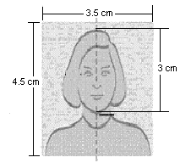
- รูปถ่ายสีขนาด 2 นิ้ว จำนวน 2 รูป เน้นหน้าใหญ่ (ขนาดรูปหน้าเท่ากับใน
หนังสือเดินทาง)
- ฉากหลังสีขาวเท่านั้น เนื่องจากสถานทูตจะต้องสแกนรูปลงบนวีซ่า
- รูปถ่ายหน้าตรงห้ามใส่แว่น, ห้ามคาดผมและห้ามใส่หมวก **

- สำเนาทะเบียนบ้าน และสำเนาบัตรประจำตัวประชาชน
- กรณีเป็นเด็ก อายุต่ำกว่า 15 ปี
- ใช้สำเนาสูติบัตร
- หากเด็กอายุมากกว่า 15 ปี แต่ไม่เกิน 20 ปี และยังศึกษาอยู่ถึงแม้มีบัตรประชาชนแล้ว ทางสถานทูตขอสำเนาสูติบัตรด้วย

- หมายเลขโทรศัพท์ที่สามารถติดต่อได้ทั้งเบอร์ที่ทำงาน, เบอร์บ้านและเบอร์มือถือ
- สำเนาทะเบียนสมรส กรณีท่านที่สมรสแล้ว
- สำเนาใบเปลี่ยนชื่อ กรณีท่านที่มีการเปลี่ยนชื่อ
- สำเนาใบเปลี่ยนนามสกุล กรณีท่านที่มีการเปลี่ยนนามสกุล
- สำเนาใบหย่า กรณีท่านที่หย่าแล้ว
- หนังสือรับรองการทำงาน หรือเอกสารบ่งชี้การมีอาชีพและมีรายได้ของผู้เดินทาง
- กรณีลูกจ้าง ใช้ใบรับรองการทำงานของบริษัทที่ทำงานอยู่เป็นภาษาอังกฤษเท่านั้น (ตัวจริง) โดยมีรายละเอียดการเข้าทำงาน, อัตราเงินเดือน, ตำแหน่งงาน เป็นต้น
- กรณีมีอาชีพรับราชการ ใช้หนังสือรับรองการทำงานจะต้องคัดเป็นภาษาอังกฤษเท่านั้น (ตัวจริง) โดยระบุตำแหน่ง, อัตราเงินเดือนในปัจจุบัน, วันเดือนปีที่เริ่มทำงานกับหน่วยงาน หรือ องค์กร พร้อมใบลาและ สำเนาบัตรประจำตัวราชการ 1 ชุด(ถ้าเป็นหนังสือรับรองการทำงานที่ออกโดยราชการ ต้องดูตัวเลขให้เป็นอารบิกไม่รับตัวเลขไทย)
- กรณีเป็นเจ้าของกิจการ ใช้สำเนาทะเบียนการค้า หรือ สำเนากรมพัฒนาธุรกิจการค้า หรือ สำเนาหนังสือรับรองความเป็นเจ้าของกิจการ โดยจะต้องคัดมาไม่ต่ำกว่า 3 เดือน พร้อมฉบับแปลเป็นภาษาอังกฤษ
- กรณีทำอาชีพอิสระต้องทำจดหมายแนะนำตัวเองว่าทำอาชีพอะไร ได้เงินมาจากอะไร (เป็นภาษาอังกฤษ)
- กรณีท่านที่เป็นแม่บ้าน
- หากไม่มีอาชีพหรือเป็นแม่บ้าน ใช้เอกสารการทำงานและการเงินของสามี พร้อม แสดงสำเนาทะเบียนสมรส
- หากสมรสโดยไม่จดทะเบียน ใช้เอกสารการทำงานและการเงินของสามี พร้อม แสดงสำเนาทะเบียนสมรสพร้อมแสดงสำเนาสูติบัตรบุตร ทั้งนี้เพื่อแสดงความสัมพันธ์การเป็นสามี-ภรรยา หากไม่มีบุตรด้วยกัน ควรคัดหนังสือชี้แจงเกี่ยวกับความสัมพันธ์การเป็นสามี-ภรรยากัน โดยมิได้จดทะเบียน
- กรณีท่านที่ว่างงาน / ไม่มีรายได้ จะต้องมีผู้สนับสนุนค่าใช้จ่าย พร้อมแสดงหลักฐานการทำงานและหลักฐานทางด้านการเงินของผู้รับรอง พร้อมชี้แจงโดยหนังสือหรือจดหมายเป็นลายลักษณ์อักษร ชี้แจงการรับรองค่าใช้จ่ายให้แก่ผู้เดินทางพร้อมแสดงความสัมพันธ์ โดยเบื้องต้น ควรมีความสัมพันธ์ใกล้ชิด หรือญาติใกล้ชิด (กรณีนี้หากความสัมพันธ์ไม่สามารถสืบได้ หรือไม่เป็นความจริง ท่านอาจถูกปฏิเสธการยื่นคำร้องขอวีซ่านี้)
- กรณีเป็นเด็กนักเรียนและนักศึกษา
- ใช้หนังสือรับรองทางการศึกษาและแสดงความเป็นนักเรียน หรือ นักศึกษา จากโรงเรียนหรือจากสถาบัน เป็นภาษาอังกฤษ (ฉบับจริง) หรือ สำเนาสมุดรายงานประจำตัวนักเรียนหรือสำเนาบัตรนักเรียน กรณีเป็นเด็กเล็ก

- หลักฐานการเงิน
- สำเนาสมุดบัญชี หรือ STATEMENT ใช้บัญชีเงินฝากออมทรัพย์เท่านั้น ที่แสดงถึงการเคลื่อนไหวของบัญชีย้อนหลังอย่างน้อย 6เดือน (ปรับสมุดบัญชีล่าสุด 15 วันก่อนวันยื่นวีซ่า)
**หากสมุดบัญชีมีการอัพบุคตลอดสามารถถ่ายบุคมาได้เลย แต่หากไม่มีการอัพเดทต่อเนื่อง หรือเดือนกระโดด ต้องขอสเตจเม้นเท่านั้น!!!
หมายเหตุ*** สถานทูตไม่รับบัญชีฝากประจำและบัญชีกระแสรายวันในการยื่นวีซ่า
กรณีไม่มีบัญชีส่วนตัว หรือ เด็กอายุต่ำกว่า 20 ปี ต้องให้บุคคลในครอบครัวสายเลือดเดียวกัน เช่น บิดา,มารดา,พี่,น้อง ทำหนังสือรับรองค่าใช้จ่ายและชี้แจงความสัมพันธ์โดยระบุชื่อผู้ออกค่าใช้จ่ายและชื่อผู้ที่ถูกออกค่าใช้จ่ายให้พร้อมสำเนาสมุดบัญชี หรือ STATEMENT ใช้บัญชีเงินฝากออมทรัพย์เท่านั้น ที่แสดงถึงการเคลื่อนไหวของบัญชีย้อนหลังอย่างน้อย 6เดือน (ปรับสมุดบัญชีล่าสุด 15 วันก่อนวันยื่นวีซ่า)
- และเอกสารผู้ออกค่าใช้จ่าย 1. สำเนาพาสปอร์ตหรือบัตรประชาชน 2.จดหมายระบุความสัมพันธ์ของผู้ออกค่าใช้จ่าย 3.เอกสารแสดงความสัมพันธ์ เช่น ทะเบียนบ้าน , ใบสูติบัตร
หมายเหตุ*** สถานทูตไม่รับบัญชีฝากประจำและบัญชีกระแสรายวันในการยื่นวีซ่า
- กรณีมีเงินฝากในบัญชีน้อยเกินไปใน 1 เล่ม กรุณาแสดงสำเนาสมุดบัญชีอื่นแนบด้วย อาทิ เช่น บัญชีเงินฝากประจำ เป็นต้น
- กรณีที่เดินทางเป็นครอบครัว หากใช้บัญชีใดบัญชีหนึ่งในการยื่นขอวีซ่า ต้องออกหนังสือรับรองค่าใช้จ่ายให้บุคคลในครอบครัวด้วยแต่อย่างไรก็ตาม โดยเฉพาะคู่สามี-ภรรยา จะต้องมีสำเนาสมุดบัญชีการเงินส่วนตัวประกอบด้วยแม้ว่าจะจดทะเบียนสมรสแล้วก็ตาม หากมีการเงินในบัญชีน้อย ฝ่ายที่มีการเงินมากกว่าจะต้องทำจดหมายรับรองการเงินพร้อมระบุชื่อและความสัมพันธ์ชี้แจงต่อสถานทูตเป็นลายลักษณ์อักษรด้วย

*** สถานทูตไม่รับบัญชีกระแสรายวันทุกกรณี ***ทั้งนี้เพื่อแสดงให้เห็นว่ามีฐานะทางการเงินเพียงพอที่จะครอบคลุมกับค่าใช้จ่ายได้อย่างไม่เดือดร้อนเมื่อกลับสู่ภูมิลำเนา

- กรณีเด็กอายุต่ำกว่า 20 ปี (กรณีไม่ได้เดินทางกับบิดาหรือมารดา หรือ บิดา-มารดา หย่าร้าง)
- จะต้องมีใบอนุญาตจากผู้ปกครองบิดาหรือมารดา
- หากเด็กเดินทางไปกับบิดาจะต้องมีใบรับรองจากมารดาโดยมารดาจะต้องคัดจดหมายยินยอมให้บุตรเดินทางไปต่างประเทศกับมารดาโดยมีการรับรองค่าใช้จ่ายและยินดีชดเชยค่าเสียหายที่อาจจะเกิดขึ้นโดยคัดฉบับจริงจากอำเภอต้นสังกัดเป็นภาษาอังกฤษ หรือหากได้มาเป็นภาษาไทย กรุณาแนบฉบับแปลเป็นภาษาอังกฤษแนบด้วย พร้อมทั้งแนบสถานะทางการงานและการเงินของมารดาเพื่อรับรองแก่บุตรด้วย
- หากเด็กเดินทางกับมารดาจะต้องมีใบรับรองจากบิดา โดยบิดาจะต้องคัดจดหมายยินยอมให้บุตรเดินทางไปต่างประเทศกับมารดาโดยมีการรับรองค่าใช้จ่ายและยินดีชดเชยค่าเสียหายที่อาจจะเกิดขึ้นโดยคัดฉบับจริงจากอำเภอต้นสังกัดเป็นภาษาอังกฤษ หรือหากได้มาเป็นภาษาไทย กรุณาแนบฉบับแปลเป็นภาษาอังกฤษแนบด้วย พร้อมทั้งแนบสถานะทางการงานและการเงินของบิดาเพื่อรับรองแก่บุตรด้วย
- หากเด็กไม่ได้เดินทางทั้งกับบิดาและมารดา โดยบิดาจะต้องคัดจดหมายยินยอมให้บุตรเดินทางไปต่างประเทศกับมารดาโดยมีการรับรองค่าใช้จ่ายพร้อมชี้แจงระบุความสัมพันธ์กับผู้ปกครองที่ไปด้วยและยินดีชดเชยค่าเสียหายที่อาจจะเกิดขึ้นโดยคัดฉบับจริงจากอำเภอต้นสังกัดเป็นภาษาอังกฤษ หรือหากได้มาเป็นภาษาไทย กรุณาแนบฉบับแปลเป็นภาษาอังกฤษแนบด้วย พร้อมทั้งแนบสถานะทางการงานและการเงินของบิดาเพื่อรับรองแก่บุตรด้วย
- กรณีเด็กที่บิดา-มารดาหย่าร้าง จะต้องแนบสำเนาใบหย่า และมีการสลักหลังโดยมีรายละเอียดว่าฝ่ายใดเป็นผู้ดูแลบุตร พร้อมฉบับแปลเป็นภาษาอังกฤษ

*********************************

ใบกรอกข้อมูลพื้นฐานในการทำวีซ่า
** กรุณากรอกข้อมูลเป็นภาษาอังกฤษเท่านั้น!! **
ต้องกรอกรายละเอียดให้ครบทุกข้อ เพื่อความสะดวกในการขอวีซ่า
หากท่านกรอกข้อมูลไม่ครบถ้วน ทางบริษัทฯไม่สามารถยื่นวีซ่าให้ท่านได้

ชื่อ-นามสกุล ผู้เดินทาง ภาษาไทย ...................................................................................................................................................
ชื่อ-นามสกุล ผู้เดินทาง ภาษาอังกฤษ ตามหนังสือเดินทาง...............................................................................................................
วัน เดือน ปีเกิด ค.ศ. ..........................................................................................................................................................................
เชื้อชาติ .............................. สัญชาติ .............................. สถานที่เกิด .................................. ประเทศ ............................................
สถานภาพ โสด หย่า และมีทะเบียนหย่า (ต้องนำมาแสดงด้วย)
แต่งงานแล้ว (แต่ไม่ได้จดทะเบียน) แต่งงาน และมีทะเบียนสมรส (ต้องนำมาแสดงด้วย)
*กรุณาระบุ วัน/เดือน/ปี ที่เปลี่ยนสถานภาพ ....................................................................................................................
ที่อยู่ ที่สามารถติดต่อได้ในกรณีสถานทูตติดต่อในช่วงระยะเวลาที่มีการยื่นขออนุมัติวีซ่า
( ถ้าที่อยู่ตามทะเบียนบ้าน กับที่อยู่ปัจจุบันคนละที่อยู่กรุณาแจ้งรายละเอียด ) ........................................................................................................................................................................................................................................................................................................................................................................................................................
รหัสไปรษณีย์ ..............................
ท่านอาศัยอยู่ในบ้านหลังนี้มาเป็นเวลา ............... ปี ......... เดือน
หมายเลขโทรศัพท์ บ้าน ........................................... ที่ทำงาน ................................................
มือถือ .......................................... หมายเลขโทรสาร Fax …………………………................
E-Mail................................................................................................................................................................................................มีหนังสือเดินทางมาแล้วทั้งหมด .........................เล่ม
หมายเลขหนังสือเดินทางเล่มเก่า .......................................................................................................................................................
หนังสือเดินทางปัจจุบันเลขที่ ................................. วันที่ออก.....................................หมดอายุ.........................................................
ประเทศที่เคยเดินทางไป (ในรอบ 5 ปี) วันเดือนปี ที่ไป รวมกี่วัน และวัตถุประสงค์ในการไป ............................................................................................................................................................................................................
...........................................................................................................................................................................................................
ในระยะเวลา 3 ปีที่ผ่านมาท่านเคยเดินทางเข้ากลุ่มประเทศในยุโรปหรือไม่และเมื่อใด โปรดระบุ........................................................................................................................................................................................................................................................................................................................................................................................................................
วันเดือนปี ที่เคยเข้าครั้งล่าสุด .............................................................................................................................................................
รวมทั้งหมดกี่วัน ................................................................................................................................................................................
วัตถุประสงค์ในการไป ......................................................................................................................................................................
ท่านเคยได้รับการปฏิเสธวีซ่าหรือไม่
ไม่เคย
เคย(เหตุผลในการปฎิเสธ)...........................................................................................................................................................
ข้อมูลส่วนตัวของผู้เดินทางเกี่ยวกับด้านอาชีพ การงาน รายได้ รายรับ และรายจ่ายต่างๆ
กรณีรับราชการอาทิ ทหาร ตำรวจ และอื่น ๆ กรุณาระบุยศและสังกัดทั้งภาษาไทยและภาษาอังกฤษ (ถ้าทราบ)
งานปัจจุบันทำอาชีพ , ตำแหน่ง ( โปรดระบุเป็นภาษาอังกฤษ) ..........................................................................................................................................................................................................
ชื่อบริษัทที่ทำงาน .............................................................................................................................................................................
โปรดระบุวันที่เริ่มทำงาน .................................................................................................................................................................
ที่อยู่ของบริษัทที่ทำงาน.....................................................................................................................................................................เบอร์โทรศัพท์ ...................................................................................................................................................................................
อีเมลล์ ................................................................................................................................................................................................
ท่านมีรายได้นอกเหนือจากงานประจำหรือไม่ มี เงินเดือน...........................บาท ไม่มี
ถ้ามีโปรดกรอกรายละเอียด ..............................................................................................................................................................
รายได้รวมต่อเดือนจากทุกงานที่ท่านทำ ...........................................................................................................................................
ท่านมีรายรับจากแหล่งอื่นๆหรือไม่ รวมทั้งเพื่อนๆและ ครอบครัว
มี รายได้....................... บาท
ไม่มี
ถ้ามีโปรดแจ้งรายละเอียด ..................................................................................................... ............................................................
ท่านได้มีการออมเงิน เช่น ได้ซื้อบ้าน , ที่ดิน , อสังหาริมทรัพย์ , ซื้อหุ้นเล่นแชร์หรือไม่
มี
ไม่มี
ถ้ามีโปรดแจ้งรายละเอียดพร้อมระบุมูลค่ารวม...................................................................................................................................
ท่านแบ่งรายได้ของท่านให้กับสมาชิกครอบครัวเดือนละเท่าไหร่ .....................................................................................................
ท่านได้ใช้เงินส่วนตัวต่อเดือนเท่าไหร่ ...............................................................................................................................................
ในการเดินทางครั้งนี้ ใครเป็นคนออกค่าใช้จ่ายให้ท่าน ......................................................................................................................
ใครเป็นคนจ่ายค่าใช้จ่าย ต่างๆ เช่น ค่าโรงแรม ค่าอาหาร .................................................................................................................
ถ้ามีคนจ่ายให้ท่าน ไม่ว่าจะเป็นบางส่วน หรือ ทั้งหมด เขาได้จ่ายให้เป็นจำนวนเงินเท่าไหร่ ............................................................
ค่าใช้จ่ายส่วนตัวของท่านในการไปอังกฤษเป็นจำนวนเงินเท่าไหร่ ...................................................................................................

ประวัติของบิดา
ชื่อของบิดา ........................................................................... นามสกุลของบิดา ...............................................................................
วัน เดือน ปีเกิด ของบิดา ......................................................สถานที่เกิดของบิดา ...........................................................................
ประเทศที่เกิด ..................................................... เชื้อชาติ ........................................ สัญชาติ .........................................................

ประวัติของมารดา
ชื่อของมารดา ...........................................................................นามสกุลของมารดา.........................................................................
วัน เดือน ปีเกิด ของมารดา......................................................สถานที่เกิดของมารดา.......................................................................
ประเทศที่เกิด ..................................................... เชื้อชาติ ........................................ สัญชาติ .........................................................

ในกรณีสมรสแล้วต้องกรอกรายละเอียดเพิ่มเติมหรือกรณีหย่ากรุณากรอกข้อมูลของคู่สมรสเก่าด้วย
ชื่อ นามสกุล ของ คู่สมรส .......................................................................................มือถือ.................................................................
วัน เดือน ปีเกิด ของคู่สมรส ...............................................................................................................................................................
เชื้อชาติ .............................................................................. สัญชาติ .................................................................................................
ที่อยู่ปัจจุบันของคู่สมรส.....................................................................................................................................................................
........................................................................................................................... โทรศัพท์ที่บ้าน .....................................................
ในกรณีที่มีบุตร ต้องกรอกรายละเอียดเพิ่มเติมทุกคน
ชื่อ นามสกุล ของบุตร .......................................................................................................................................................................
วัน เดือน ปีเกิดของบุตร .....................................................................................................................................................................
ปัจจุบันบุตรอาศัยอยู่ที่ .......................................................................................................................................................................
หมายเลขหนังสือเดินทาง ..................................................................................................................................................................

ชื่อ นามสกุล ของบุตร .......................................................................................................................................................................
วัน เดือน ปีเกิดของบุตร ....................................................................................................................................................................
ปัจจุบันบุตรอาศัยอยู่ที่ ......................................................................................................................................................................
หมายเลขหนังสือเดินทาง ..................................................................................................................................................................

ชื่อ นามสกุล ของบุตร ........................................................................................................................................................................
วัน เดือน ปีเกิดของบุตร .....................................................................................................................................................................
ปัจจุบันบุตรอาศัยอยู่ที่ .......................................................................................................................................................................
หมายเลขหนังสือเดินทาง ..................................................................................................................................................................

